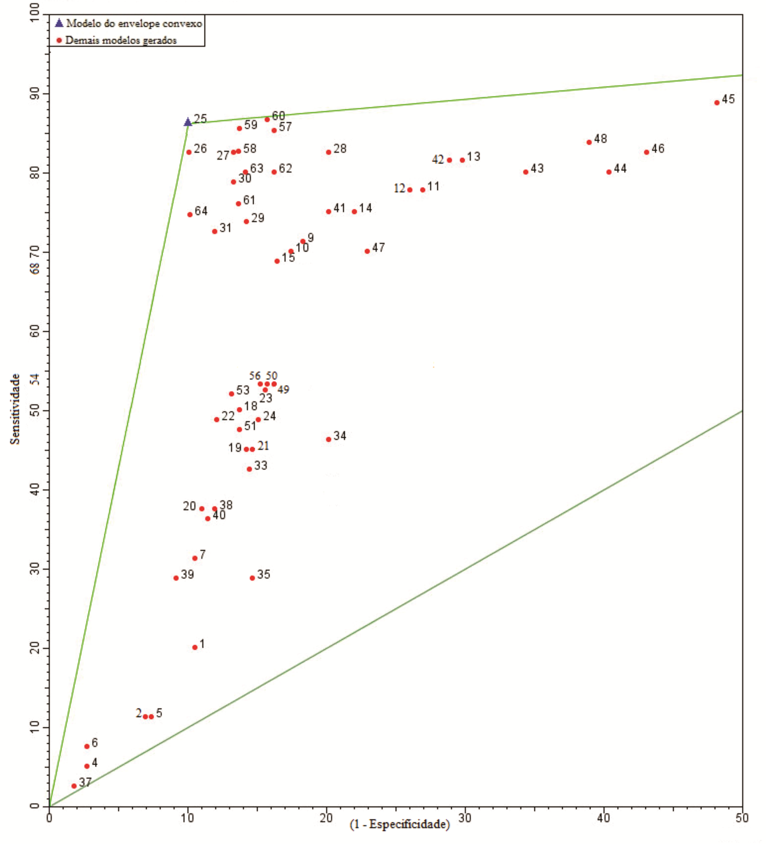
FIGURA 2 - Gráfico ROC com os pontos relativos ao desempenho dos modelos desenvolvidos e do selecionado no envelope convexo para baixa carga pendente de frutos.

